— SOUS LA PEAU —

Compagnie Claude Brumachon - Benjamin Lamarche

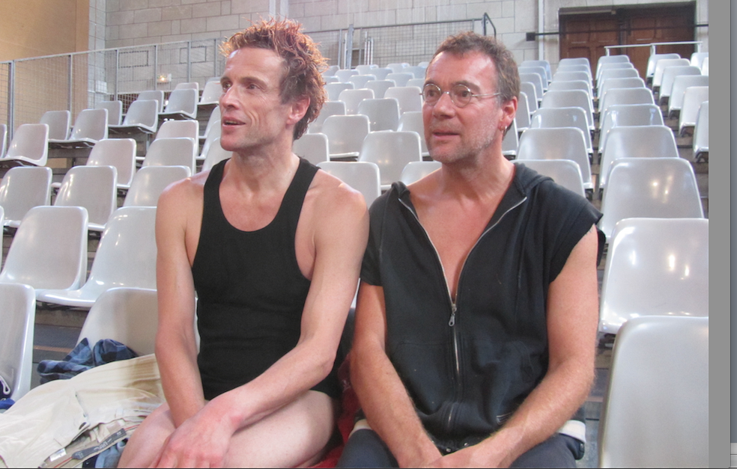

Au 1er janvier 2016, nous allons transmettre le CCN de Nantes - équipe, lieu et budget - en bon état de marche et plein de vie — et nous poursuivrons notre route chorégraphique avec notre nouvelle Compagnie SOUS LA PEAU.

Parmi nos projets dans la continuité de notre langage chorégraphique, notons :

La création de « MUTANTS » à ONYX- Saint Herblain le 29 janvier 2016 avec six danseurs et le compositeur Christophe Zurfluh.

La tournée des pièces récentes qui continueront la danse :

« La Fulgurance Du Vivant» , « D'Indicibles Violences », et « Fragments d’Olympe »
ainsi que Texane ; Icare et Les Duos toujours à l’affiche.

Au premier trimestre 2016 nous créons Création de Carmina Burana pour le Ballet du Grand Théâtre de Genève – première le 14 mai à Genève — dont la création costumes a été confié aux stylistes « On Aura Tout VU ».

À la rentrée 2016 nous initierons un compagnonnage avec les Centres Culturels Municipaux de LIMOGES,
artistes associés pour les trois années à venir :

"Un chorégraphe - une compagnie de danse - c’est un groupe qui vit et qui pratique la danse, au quotidien. Un groupe d’artistes ouverts sur le monde et créateurs de mondes. Un artiste associé avec son équipe c’est d’abord un créateur qui écoute et entend les désirs d’une ville et de sa région et tente d’y répondre en les conjuguant avec ses propres aspirations créatrices."
Pourquoi Limoges et le Limousin ?
« Parce qu’il y a vingt-cinq ans que nos œuvres chorégraphiques sont présentes ici. Sur ses scènes, dans ses espaces publics, dans ses studios de danse. C’est dire que nous sommes en profonde communication avec cet espace. Dix-neuf de nos chorégraphies y ont été présentées, certaines plusieurs fois. Il y a un geste qui résonne ici, quelque chose qui est à l’écoute. Et en venant à Limoges il nous sera donné d’approfondir cette complicité. »
Claude Brumachon & Benjamin Lamarche

« Être artistes associés consistera à partager la danse à travers la création, la transmission et le savoir, avec les publics, la population de notre ville et de notre Région.
Nous élaborerons ensemble avec cette belle équipe artistique un programme d’intervention pendant ces trois années et les CCM seront également co-producteur de la prochaine création en 17/18. » Robert Seguin CCM de Limoges

Parallèlement et en prolongement : la transmission de l’œuvre

Continuer les collaborations fidèles et en faire surgir de nouvelles :

Nous poursuivrons notre compagnonnage avec Madagascar prévu pour trois ans, avec un projet de création pour finalité. Nous continuerons notre collaboration avec le Chili et le Ballet de L’Opéra de Bordeaux reprendra les Indomptés et les Étreintes Brisées,

En outre plusieurs projets — passations amateurs ; collaborations avec les écoles EPSEdanse de Montpellier et de ACTS à Paris, travail avec des jeunes en situation de handicap à la Chapelle sur Erdre, ateliers au CHU de Nantes …— jalonneront cette nouvelle route chorégraphique.

Partage, ouverture, corps et pensées, matière du geste, geste du vivre.

contact
jusqu'au 31 décembre 2015

Centre Chorégraphique National de Nantes
Claude Brumachon – Benjamin Lamarche
Studio Jacques Garnier
23 rue Noire – 44000 Nantes
Tel. 0033 (0)2 40 93 30 97
06 8000 6540
benjamin.lamarche@free.fr

